

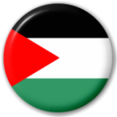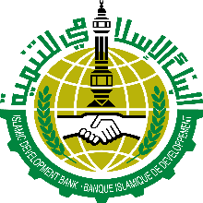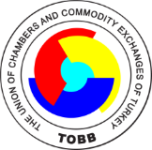

**FİLİSTİN TİCARET VE İŞ EXPO 2014**

**KATILIM FORMU**

Tarih: 25-28 Kasım 2014

Yer: İstanbul Kongre Merkezi

Formun eksiksiz bir şekilde doldurulup, **21 Kasım 2014** TOBB’a iletilmesi gerekmektedir. (E-posta: [belgin.eserdag@tobb.org.tr](mailto:belgin.eserdag@tobb.org.tr) )

|  |  |
| --- | --- |
| Adı - Soyadı |  |
| Ünvanı |  |
| Firması/Kurumu: |  |
| Sektörü: |  |
| Tel: | **Gsm:**  **Office:** |
| E-posta: |  |